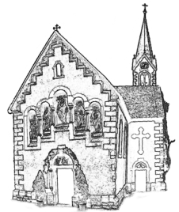 | PFARRBRIEF  BOLLETTINO  Pfarrei zur Erhöhung des Hl. Kreuzes  Parrocchia Esaltazione S. Croce  BURGSTALL – POSTAL
Nr. 10 – 2021 | 10. – 22. 05. 2021
PFINGSTEN – PENTECOSTE
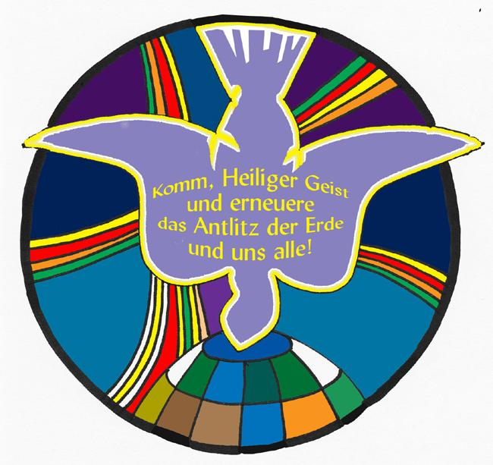

Gottesdienste – Liturgia
10. – 16. 05. 2021 6. OSTERWOCHE
MITTWOCH – MERCOLEDÍ 1. BITT-TAG
12.05. | 19:00 | Bittgottesdienst – (Wortgottesfeier)

DONNERSTAG – GIOVEDÍ 2. BITT-TAG
13.05. | 7:00 | Gedenktag Unserer Lieben Frau von Fatima  Hl. Messe als Bittgottesdienst  Gedenken an: Josef und Maria Jageregger
FREITAG – VENERDÍ 3. BITT-TAG
14.05. | 19:00 | Maiandacht mit Bittgebete (Caritas)  Treffpunkt Carli-Kreuz
SAMSTAG – SABATO Vorabend CHRISTI HIMMELFAHRT
15.05. | 19:00 | Hl. Messe als Bittgottesdienst – Gedenken an: Ida Unterholzner Schmittner (1. Jahrtag)  Rudi Gerhard (Jahrtag);  Johann Reiterer (Jahrtag); Johanna Delvai (Jg)  Martha Christofolini und Maria Werner (Jg)  Resi und Sepp Pederiva; Luis Gatscher  Theresia und Jakob Testor und Anna Pfattner
SONNTAG – DOMENICA
CHRISTI HIMMELFAHRT – ASCENSIONE DEL SIGNORE
16.05. | 10:15 | S. Messa – per la comunitá parrocchiale  Hl. Messe – für die Pfarrgemeinde  in memoria di: Anna Lavina (anniversario)
17. – 22. 05. 2021 7. OSTERWOCHE
DONNERSTAG – GIOVEDÍ
20.05. | 7:00 | Hl. Messe – nach Meinung
FREITAG – VENERDÍ
21.05. | 19:00 | Maiandacht (Frauen)  Treffpunkt Pirri Parkplatz
HOCHFEST DER HERABKUNFT DES HEILIGEN GEISTES
PFINGSTSONNTAG – DOMENICA DI PENTECOSTE
23.05. | 10:15 | Hl. Messe – für die Pfarrgemeinde  S. Messa – per la comunità parrocchiale  Gedenken an: Hubert Verdorfer
Vieni, Santo Spirito,
manda a noi dal cielo un raggio della tua luce.
O luce beatissima, invadi nell’intimo
il cuore dei tuoi fedeli.
Senza la tua forza, nulla è nell’uomo,
nulla senza colpa.

Komm, Heiliger Geist,
erfülle die Herzen deiner Gläubigen
und entzünde in ihnen das Feuer deiner Liebe.

KONTAKT/CONTATTO:
Pfarrei: pfarrei.burgstall@gmail.com
Bürozeit: Donnerstag – giovedì 07:30 – 09:00
P. Peter: Tel. 338.5803754 – E-Mail: p.peter@gmx.net
DIÖZESANER JUGENDTAG
Glauben spüren, Momente festhalten, Emotionen loslassen, Musik fühlen, Gemeinschaft erleben und Essen genießen: Auf diese Schlagworte verdichtet will der diözesane Jugendtag am 14. und 15. Mai online und an zwölf Orten in ganz Südtirol Momente der Gemeinschaft schaffen. Ab 5. Mai kann man sich über die Webseite www.bz-bx.net/jugendtag für die Präsenz-Teilnahme am 15. Mai an einem der zwölf Veranstaltungsorte sowie für den Online-Auftakt am 14. Mai anmelden. Nähere Infos auf oben angegebener Webseite.
ROSENKRANZ-GEBETS-MARATHON
Am ersten Mai hat der Marienmonat begonnen – und damit auch der von Papst Franziskus ausgerufene Gebetsmarathon für ein Ende der Corona-Pandemie. Der Papst bat die Gottes-mutter am Samstag um Trost – und betete für Betroffene. Bis zum 31. Mai überträgt der Vatikan jeden Tag um 18.00 Uhr eine Andacht aus einem Marienwallfahrtsort weltweit. Bei dem Gebetsmarathon wird für die Opfer der Corona-Pandemie gebetet wie auch für jene, die unter den sozialen und wirtschaftlichen Folgen der Krise leiden. So bat der Papst die Gottesmutter, diejenigen zu trösten, "die sich verloren fühlen und um ihre verstorbenen Lieben weinen". Zudem möge sie bei Gott erflehen, "dass diese schwere Prüfung ein Ende haben möge". Eigens genannt wurden Angehörige von Pflege- und Medizinberufen, Freiwillige, Opfer häuslicher Gewalt sowie Entscheider in Politik und Wirtschaft.
Alle Gläubigen sind weltweit eingeladen, sich an der Initiative zu beteiligen. In diesem Anliegen gemeinsam zu beten bieten sich die Bitt-Tage mit den Gottesdiensten sowie die Maian-dachten besonders an.

